Министерство образования Республики Беларусь

БЕЛОРУССКИЙ ГОСУДАРСТВЕННЫЙ УНИВЕРСИТЕТ

Факультет прикладной математики и информатики

Карпушевич Анастасия Владимировна

Основы диагностики сети
консольными средствами
ОС Windows

Отчет по лабораторной работе № 2
вариант 8
( “Компьютерные сети”)

студента 3-го курса 6-ой группы

Преподаватель
Горячкин В.В./ Рафеенко Е.Д

2024

4.3.1 Задание 1. Получение справочной информации по командам
В отчет приложите скриншот получения справочной информации об одной из утилит на ваш выбор
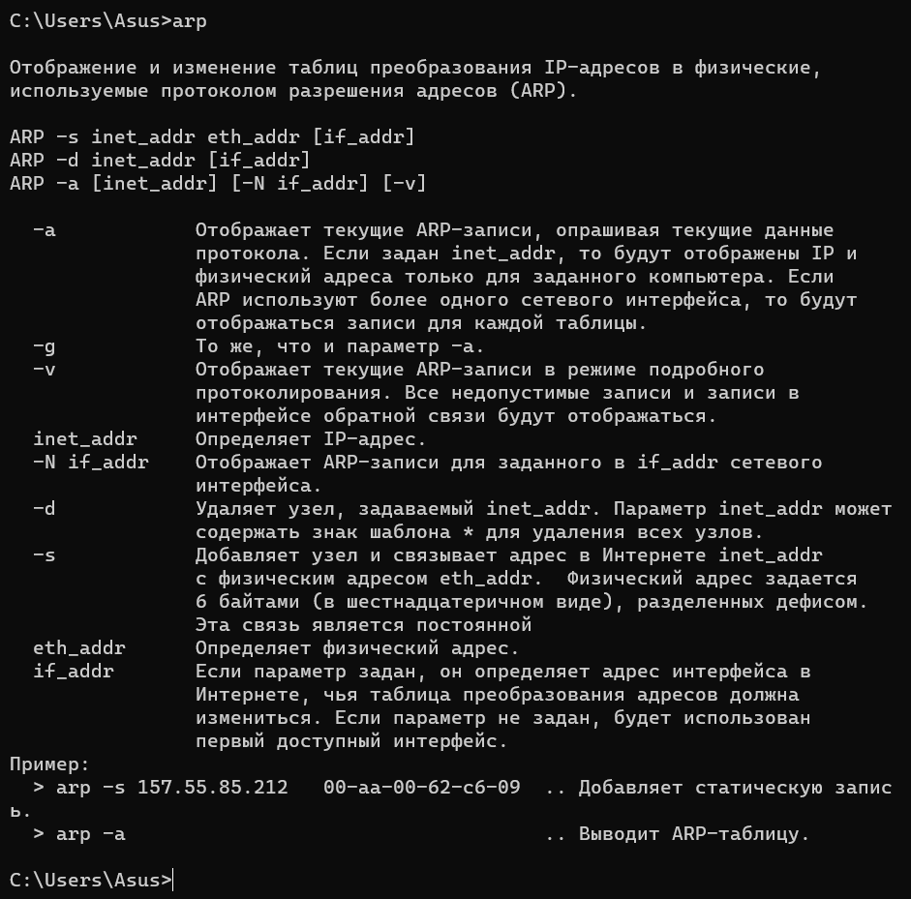

4.3.2. Задание 2. Получение имени хоста.
Выведите на экран и запишите имя локального хоста (желательно и личного компьютера), на котором вы работаете с помощью команды (какой?).
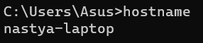
4.3.3. Задание 3. Изучение утилиты ipconfig
Проверьте конфигурацию TCP/IP с помощью утилиты ipconfig. Утилиту выполните на компьютере в дисплейном классе ФПМИ и на личном ноутбуке.
Заполните соответственно таблицу.
Обратите внимание на значения в последних двух справа столбцах.
Проанализируйте отличия в заполненных столбцах:

 | ПК дисплейного класса | Личный ноутбук в сети БГУ | Личный ноутбук в домашней сети
Имя компьютера | A314sn5 | nastya-laptop | nastya-laptop
Описание адаптера | Killer E2200 Gigabit Ethernet Controller | Intel(R) Wireless-AC 9560 160MHz | Intel(R) Wireless-AC 9560 160MHz
Физический адрес сетевого адаптера | FC-AA-14-E2-04-77 | 4C-79-6E-82-BF-72 | 4C-79-6E-82-BF-72
IP-адрес | 10.150.3.49 | 10.160.61.231 | 192.168.100.9
Маска подсети | 255.255.255.0 | 255.255.128.0 | 255.255.255.0
Основной шлюз | 10.150.3.1 | 10.160.0.1 | 192.168.100.1
Используется ли DHCP (адрес DHCP-сервера) | 10.150.3.1 | 10.0.0.66 | 192.168.100.1
Адрес DNS-сервера | 10.0.0.67 | 10.0.0.66 | 93.85.251.4
Адрес WINS-сервера | 10.0.0.67 | 10.0.0.66 | 93.85.251.4
4.3.4. Задание 4. Тестирование связи с помощью утилиты ping.
Проверьте правильность установки и конфигурирования TCP/IP на локальном компьютере. С помощью команды ping проверьте перечисленные ниже адреса и для каждого из них отметьте TTL (Time To Live) и время отклика. Попробуйте увеличить время отклика.
10.150.1.3, 10.150.1.1, 10.0.0.20, 10.150.6.29, 10.150.3.30
Адрес | TTL | Время отклика
10.150.1.3 | 126 | Минимальное = 2 мсек, Максимальное = 11 мсек, Среднее = 5 мсек
10.150.1.1 | Превышен интервал ожидания для запроса. | Превышен интервал ожидания для запроса
10.0.0.20 | 63 | Минимальное = 3 мсек, Максимальное = 8 мсек, Среднее = 5 мсек
10.150.6.29 | Превышен интервал ожидания для запроса. | Превышен интервал ожидания для запроса.
10.150.3.30 | Превышен интервал ожидания для запроса. | Превышен интервал ожидания для запроса.
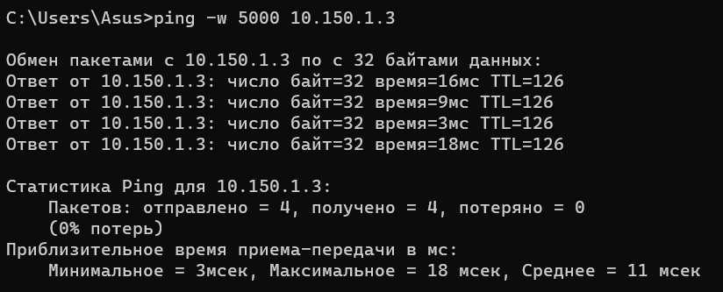
Задайте различную длину посылаемых пакетов (можно только на любом одном из примеров выписать результат для отчета).
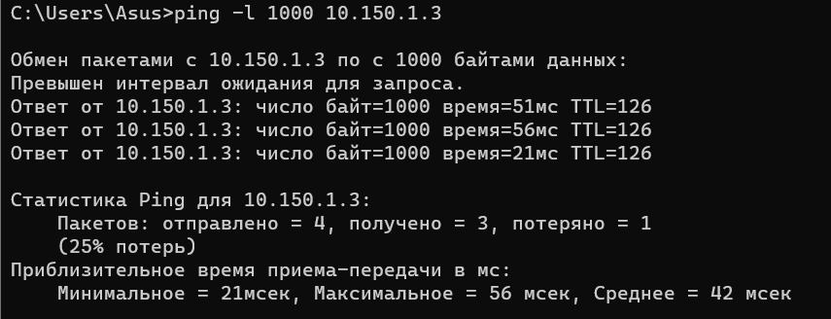
Выпишите ответы на следующие задания:
- Определите DNS-имя любого соседнего компьютера по его IP-адресу
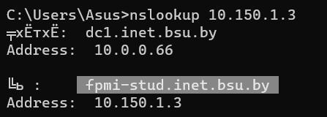

- Проверьте доступность сайта поисковой системы Yandex в сети Internet через две точки ya.ru и yandex.ru , а также узнайте их IP-адреса.
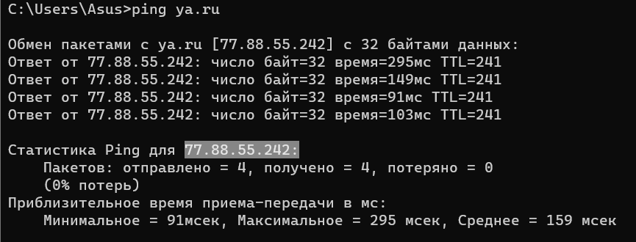
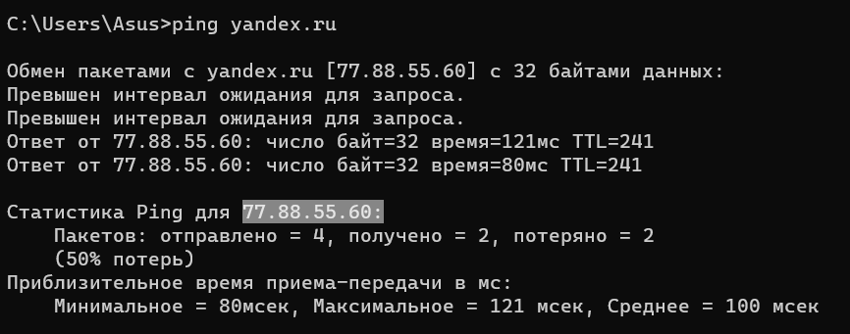
- Пропинговать сетевой интерфейс локального компьютера
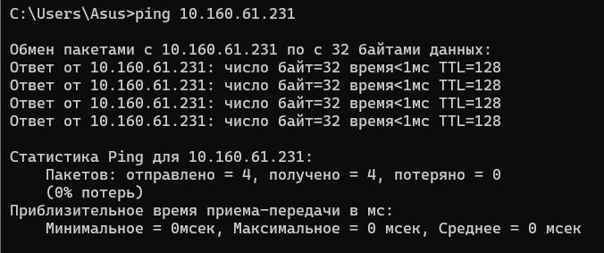
- Отправить на адрес согласно вашему варианту n сообщений (n- номер варианта) с эхо-запросом, каждое из которых имеет поле данных из 1000 байт.
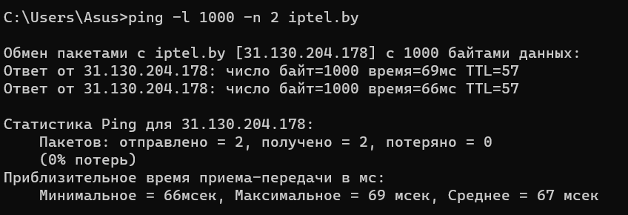

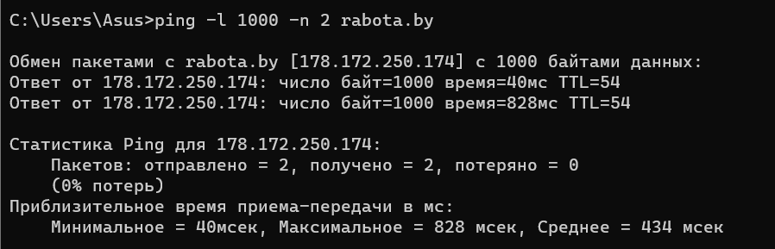
- Что такое TTL
Это время жизни пакета данных в протоколе IP (предельно допустимое время его пребывания в системе), время актуальности записей DNS.

4.3.5. Задание 5.
- Подключите Wi-Fi на личном ноутбуке и протестируйте ссылки согласно вашему варианту задания.
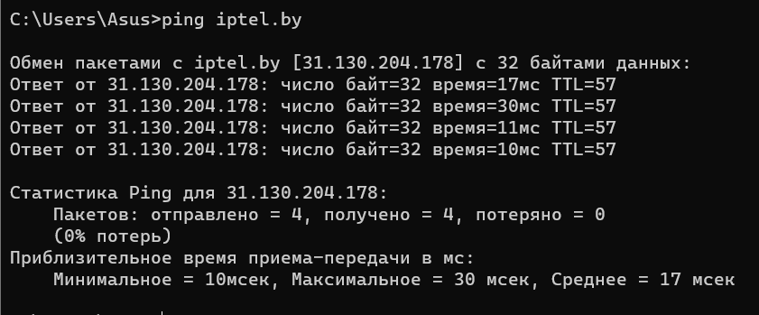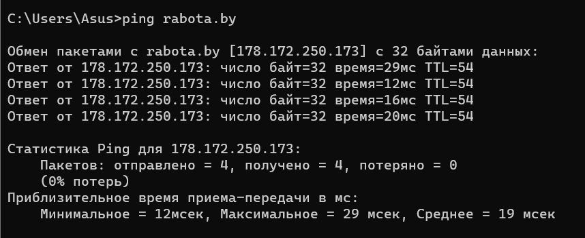
- Затем отключите Wi-Fi и протестируйте те же ссылки. Проанализируйте полученные результаты.
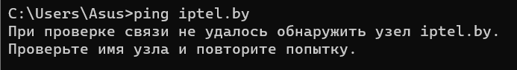

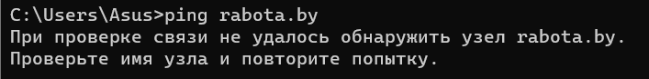

4.3.6. Задание 6. Утилита Tracert. Определение пути IP-пакета
- Определите список маршрутизаторов на пути следования пакетов от локального компьютера до адресов согласно вашему варианту без преобразования IP-адресов в имена DNS. (Выпишите команду с помощью которой это можно выполнить.)
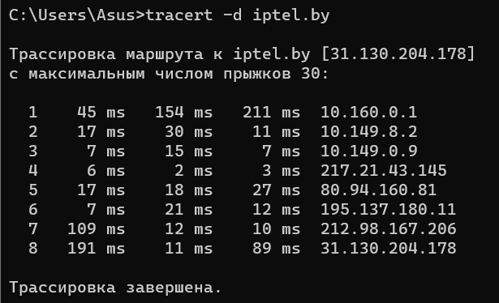

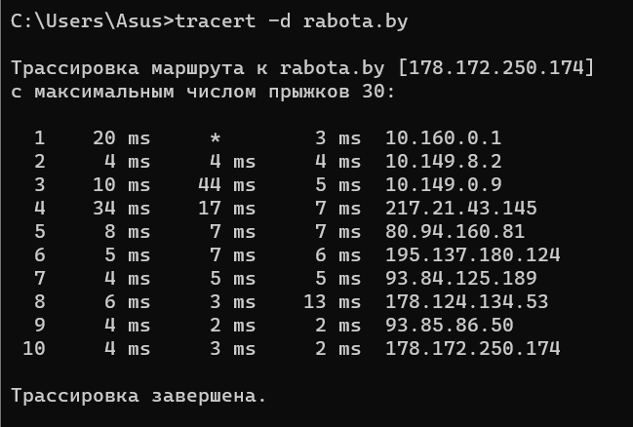
- С помощью команды tracert проверьте, через какие промежуточные узлы идет сигнал. Выпишите первые три и последние два промежуточных узла на каждый из ваших вариантов заданий.
iptel.by | rabota.by
10.160.0.1 | 10.160.0.1
10.149.8.2 | 10.149.8.2
10.149.0.9 | 10.149.0.9

212.98.167.206 | 93.85.86.50
31.130.204.178 | 178.172.250.174

- Можно ли утилитой tracert задать максимальное число ретрансляций, если можно, то выпишите как.
Да, можно, для этого нужно прописать дополнительный флаг -h. tracert -d -h 2 rabota.by

4.3.7. Задание 7. Просмотр ARP-кэша
- С помощью утилиты arp просмотрите и выпишите ARP-таблицу локального компьютера (несколько записей).
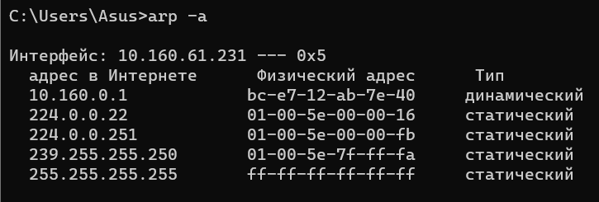
- Прокомментируйте какая информация хранится в ARP- таблице.
ARP — протокол сетевого уровня, предназначенный для преобразования IP-адресов (адресов сетевого уровня) в MAC-адреса (адреса канального уровня) в сетях TCP/IP. ARP-таблица отображает IP и MAC подключенных к серверу сетевых устройств.

4.3.8. Задание 8. Утилита netstat. Получение информации о текущих сетевых соединениях и протоколах стека TCP/IP.
- Получите список активных TCP-соединений локального компьютера. (Выпишите команду с помощью которой это можно выполнить.)
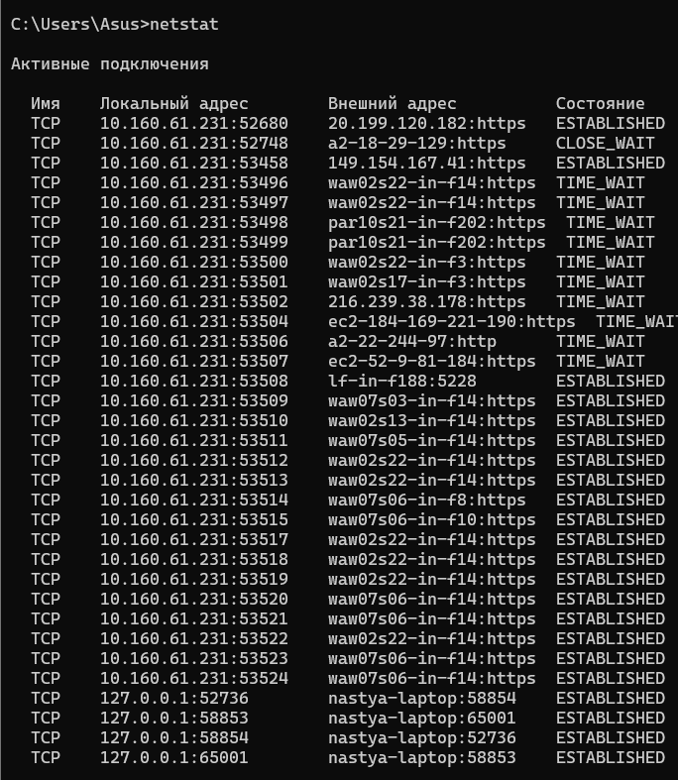
- Получите список активных TCP-соединений локального компьютера без преобразования IP-адресов в символьные имена DNS. (Выпишите команду с помощью которой это можно выполнить.)
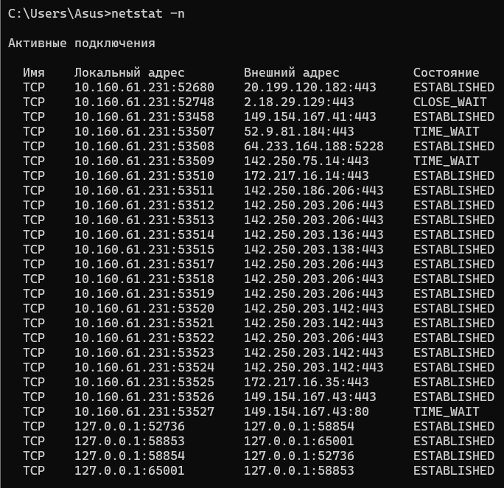
- Какой результат выдаст утилита netstat с параметрами -a -s -r (три параметра одновременно)? Поясните полученный результат.

-a : все подключения и порты прослушивания.
-r : таблицы маршрутов.
-s : статистики по протоколам. По умолчанию для IP, IPv6, ICMP, ICMPv6, TCP, TCPv6, UDP, UDPv6.

Статистика IPv4

Получено пакетов = 2540213
Получено ошибок в заголовках = 0
Получено ошибок в адресах = 0
Направлено датаграмм = 0
Получено неизвестных протоколов = 0
Отброшено полученных пакетов = 23386
Доставлено полученных пакетов = 2549901
Запросов на вывод = 1747076
Отброшено маршрутов = 0
Отброшено выходных пакетов = 2323
Выходных пакетов без маршрута = 133
Требуется сборка = 0
Успешная сборка = 0
Сбоев при сборке = 0
Успешно фрагментировано датаграмм = 0
Сбоев при фрагментации датаграмм = 0
Создано фрагментов = 0

Статистика IPv6

Получено пакетов = 11226
Получено ошибок в заголовках = 0
Получено ошибок в адресах = 1471
Направлено датаграмм = 0
Получено неизвестных протоколов = 0
Отброшено полученных пакетов = 44
Доставлено полученных пакетов = 18654
Запросов на вывод = 11657
Отброшено маршрутов = 0
Отброшено выходных пакетов = 0
Выходных пакетов без маршрута = 0
Требуется сборка = 0
Успешная сборка = 0
Сбоев при сборке = 0
Успешно фрагментировано датаграмм = 0
Сбоев при фрагментации датаграмм = 0
Создано фрагментов = 0

Статистика ICMPv4

Получено Отправлено
Сообщений 3240 3876
Ошибок 0 0
'Назначение недостижимо' 3152 3768
Превышений времени 47 0
Ошибок в параметрах 0 0
Просьб "снизить скорость" 0 0
Переадресовано 0 0
Ответных пакетов 41 0
Эхо-сообщений 0 108
Отметок времени 0 0
Ответы на отметки времени 0 0
Масок адресов 0 0
Ответов на маски адресов 0 0
Маршрутизатор 0 0
Маршрутизатор 0 0

ICMPv6 Статистика

Получено Отправлено
Сообщений 9461 514
Ошибок 0 0
'Назначение недостижимо' 0 21
Пакет слишком велик 0 0
Превышений времени 0 0
Ошибок в параметрах 0 0
Эхо-сообщений 0 0
Ответных пакетов 0 0
MLD-запросы 535 0
MLD-отчеты 0 0
MLD выполнено 0 0
Маршрутизатор 0 213
Маршрутизатор 8798 0
Окружение 53 155
Окружение 75 125
Переадресовано 0 0
Перенумер. маршрутизатора 0 0

Статистика TCP для IPv4

Активных открыто = 25013
Пассивных открыто = 812
Сбоев при подключении = 16702
Сброшено подключений = 1962
Текущих подключений = 17
Получено сегментов = 1739039
Отправлено сегментов = 1377248
Повторно отправлено сегментов = 22567

Статистика TCP для IPv6

Активных открыто = 2039
Пассивных открыто = 29
Сбоев при подключении = 2010
Сброшено подключений = 55
Текущих подключений = 0
Получено сегментов = 25435
Отправлено сегментов = 20049
Повторно отправлено сегментов = 5374

Статистика UDP для IPv4

Получено датаграмм = 1453224
Отсутствие портов = 14524
Ошибки при получении = 0
Отправлено датаграмм = 428141

Статистика UDP для IPv6

Получено датаграмм = 3003
Отсутствие портов = 22
Ошибки при получении = 0
Отправлено датаграмм = 2463

===========================================================================
Список интерфейсов
18...4c 79 6e 82 bf 73 ......Microsoft Wi-Fi Direct Virtual Adapter #3
4...4c 79 6e 82 bf 76 ......Bluetooth Device (Personal Area Network)
5...4c 79 6e 82 bf 72 ......Intel(R) Wireless-AC 9560 160MHz
1...........................Software Loopback Interface 1
===========================================================================

IPv4 таблица маршрута
===========================================================================
Активные маршруты:
Сетевой адрес Маска сети Адрес шлюза Интерфейс Метрика
0.0.0.0 0.0.0.0 10.160.0.1 10.160.61.231 65
10.3.0.20 255.255.255.255 On-link 127.0.0.1 76
10.160.0.0 255.255.128.0 On-link 10.160.61.231 321
10.160.61.231 255.255.255.255 On-link 10.160.61.231 321
10.160.127.255 255.255.255.255 On-link 10.160.61.231 321
127.0.0.0 255.0.0.0 On-link 127.0.0.1 331
127.0.0.1 255.255.255.255 On-link 127.0.0.1 331
127.255.255.255 255.255.255.255 On-link 127.0.0.1 331
224.0.0.0 240.0.0.0 On-link 127.0.0.1 331
224.0.0.0 240.0.0.0 On-link 10.160.61.231 321
255.255.255.255 255.255.255.255 On-link 127.0.0.1 331
255.255.255.255 255.255.255.255 On-link 10.160.61.231 321
===========================================================================
Постоянные маршруты:
Сетевой адрес Маска Адрес шлюза Метрика
10.3.0.20 255.255.255.255 On-link 1
===========================================================================

IPv6 таблица маршрута
===========================================================================
Активные маршруты:
Метрика Сетевой адрес Шлюз
1 331 ::1/128 On-link
5 321 fe80::/64 On-link
5 321 fe80::245c:5ff1:a811:8260/128
On-link
1 331 ff00::/8 On-link
5 321 ff00::/8 On-link
===========================================================================
Постоянные маршруты:
Отсутствует

4.3.9. Задание 9. Утилита Net view. Исследовать ресурсы доменов cit, fpmi или любого другого домена на ваше усмотрение с помощью команды net view.
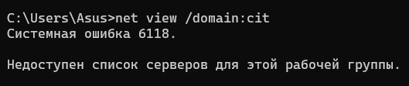
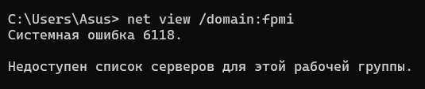
4.3.10. Задание 10. Получите таблицу маршрутизации локального компьютера. Как это можно сделать.
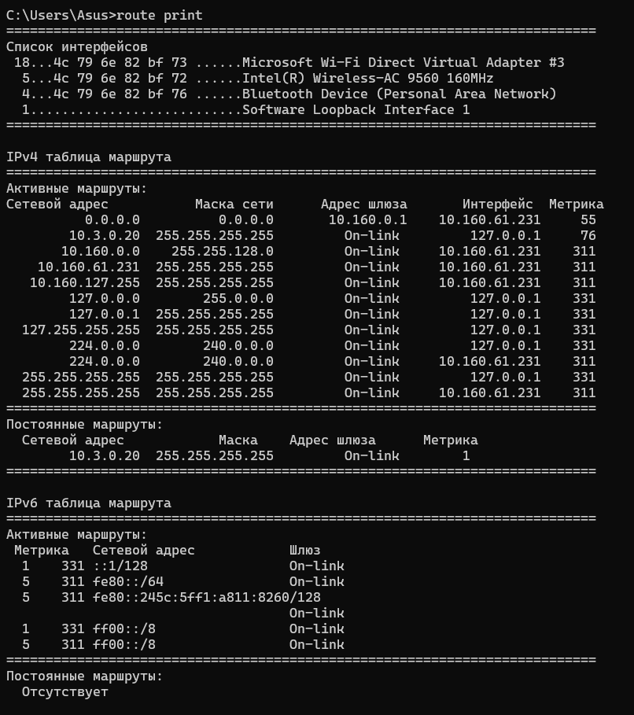

    - Задание 11. Приведите пример отправки сообщения соседу в дисплейном классе.
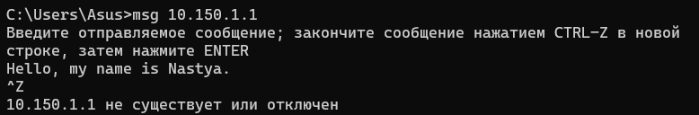

    - Задание 12.(только для желающих)
Легенда. Ваш сосед пожаловался вам, что непонятно что творится с сетью на его компьютере и попросил помочь. Вы согласились. Ваши действия. Приложить скриншоты и прокомментировать свои действия.

